**Projeto**: *App CropE*

**Controle de Versão**

|  |  |  |  |
| --- | --- | --- | --- |
| **Versão** | **Data** | **Regras** | **Autor(es)** |
| 1.0 | 29/07/2017 | App Estimative 01 | Lidio Freitas |
| 1.0 | 05/08/2017 | App CropE – Regras do Cálculo | Lidio Freitas |
| 1.0 | 30/08/2017 | Explicação Fluxo Base de Dados Online/Offline | Lidio Freitas |

**Fluxos:**

**Base de Dados:**

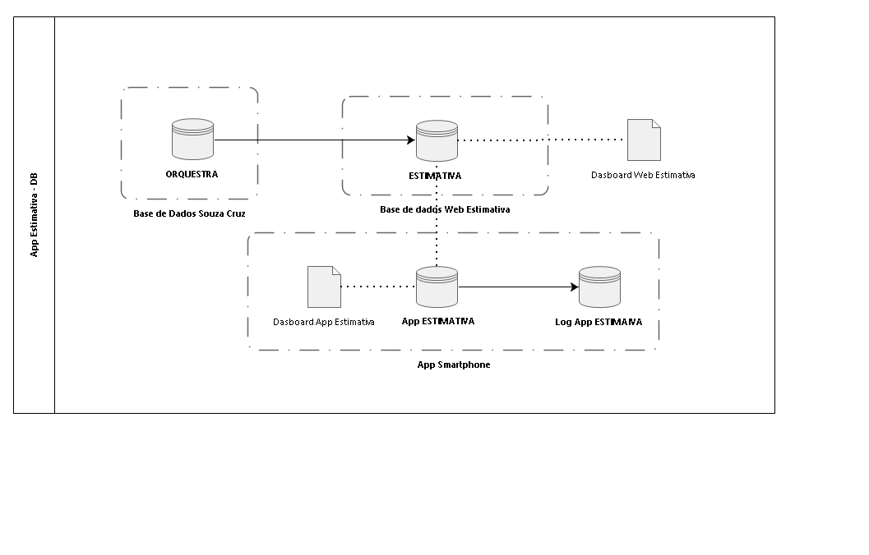

**Fluxo Telas App:** 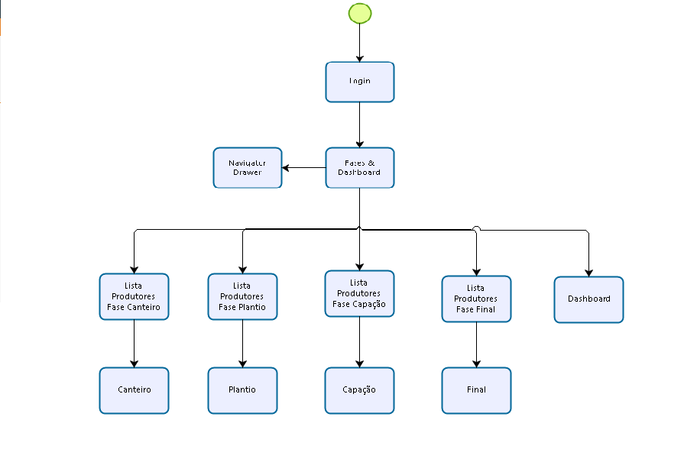

**Processo OnLine/OffLine**

Primeira Sessão - Este cenário ocorre nas seguintes situações:

* Ao instalar o CropE no Celular.
* Quando o Orientador faz Login pela primeira vez.
* Quando o Orientador limpa os dados do CropE nas configurações do celular (Gestão de Aplicativos).

Neste cenário, o App CropE irá carregar a estrutura de dados local com a informação da Base. Vai carregar a Lista de Produtores do Orientador logado. Vai carregar a informação das Fases que tiver iniciado anteriormente (Canteiro, Plantio, etc) e a Informação de Dashboard. Para completar este cenário é necessário estar Online (ter acesso a internet).

Sincronizar Dados - Este cenário ocorre nas seguintes situações:

* Ao clicar no botão “Sincronizar Dados”
* Ao estar online, após um intervalo de xx minutos
* Após estar offline e voltar a estar online (após um intervalo de xx minutos?)
* Quando ocorre um Login de um Orientador diferente do Login anterior

Neste cenário, o App CropE irá “subir” os dados que estão salvos localmente para Base. Atualizando as Fases (Canteiro, Plantio, etc). Após o retorno ok da Base, o App CropE irá carregar a estrutura de dados local com a informação da Base. Vai carregar a Lista de Produtores do Orientador logado. Vai carregar a informação das Fases que salvas anteriormente? (Canteiro, Plantio, etc) e a Informação de Dashboard. Para completar este cenário é necessário estar Online (ter acesso a internet).

Processo Offline - Este cenário ocorre na seguinte situação:

* Após completar a carga da estrutura local com informação da Base

Este cenário é o processo “normal” do App CropE. Após ter feito o sincronizar dados e ter atualizado a base local, o CropE irá trabalhar offline, indepedente de ter ou não internet. Com isso os dados serão sempre salvos localmente no celular. Após um período de tempo determinado e quando estiver ligado a internet (online), só então o CropE irá fazer novamente o processo sincronizar dados, enviado os pacotes da informação que esta salva localmente. Recebendo a seguir as novas informações da Base que tiverem sido acrescentadas enquanto o CropE estava “trabalhando offline” (ex. Novo Produtor acrescentado a Lista)

**Carga dos Dados Oplen**

Fazer a carga das entidades, com base no arquivo excel Base Dados Aplicativo 01 08 2017. Cada linha deste arquivo corresponde a uma lavoura com estimativa contratada.

1 Gerente pode ter ‘n’ Orientadores

1 Orientador pode ter ‘n’ Produtores

1 Produtor pode ter ‘n’ Lavouras

1 Lavoura tem apenas 1 Estimativa Contratada

**Entidades:**

Safra/Região;

Gerente;

Orientador;

Produtor;

Lavoura;

Estimativa Contratada;

Fase Canteiro;

Parametros:

Nº mudas úteis por bandeja de isopor:=190

Nº mudas úteis por bandeja de plástico:=230

percentual de falhas no plantio:=3%

Nº de Plantas por Hectare:=16667

**Login**

O acesso ao App CropE se dará através do CPF do Orientador (Login) e Senha, via API do Produtor Rural.

O CropE irá enviar o CPF do Orientador e Senha. A API irá retornar se o CPF existe na base, se a senha foi informada corretamento e se o CPF tem o perfil correto para ter acesso ao App CropE. O perfil(ROLE) com acesso permitido é “Orientador Agrícola”.

O Login será feito somente pelo CPF. Será criada uma relação De-Para com o Nome do Orientador para determinar o código do Orientador na base do App CropE.

Após o acesso permitido, será mostrada a Tela de Menu, onde o Orientador irá escolher a Fase em que irá trabalhar.

**Lista Produtores/Lavouras**

Após escolher a Fase, será apresentada a Tela Lista de Produtores/Lavouras que se encontram na Fase escolhida.

Será mostrado no canto superior direito o percentual de Lavouras que já foram visitadas e tiveram a informação da Fase inserida e salva.

**Regra**: Total de Lavouras com informação gravada/Total de Lavouras da Fase.

A cada informação da Fase inserida e salva, aparece ao lado do nome do produtor e lavoura uma marca de visto (✔)

Ao selecionar o nome do produtor o App CropE irá direcionar para a tela da Fase respectiva.

**Fase Canteiro**

No primeiro bloco de dados, temos os campos da estimativa contratada que já deverão estar preenchidos com a informação de estimativa do produtor/lavoura selecionados anteriormente.

Nome do Produtor e Lavoura;

Mil pés Registrados; campo pés registrado na base de dados;

Has Registrados; campo hectare registrado na base de dados;

Estimativa (Kg); campo estimativa contrato (kg) na base de dados;

No segundo bloco de dados, temos os campos que o orientador irá preencher:

Nr Canteiros Bandeja Isopor;

Nr de Bandeijas Isopor/Canteiro;

Nr Canteiros Bandeja Plástico;

Nr de Bandeijas Plástico/Canteiro;

No terceiro bloco de dados, temos os campos que o App irá calcular com base no que o orientador preencheu:

Misto (Sim/Não) selecionar opção;

Mudas Úteis;

Estimativa Canteiro;

**Regras de Cálculo**

São dois os campos Resultado da Fase Canteiro. Não há decimais.

**Mudas Úteis**

É a soma das mudas úteis das bandejas isopor e bandejas plástico, ou seja:

mudas úteis bandeja isopor = (nr canteiros * bandejasporcanteiro) * 190 => parametro mudas úteis por bandeja de isopor

mudas úteis bandeja plástico = (nr canteiros * bandejasporcanteiro) * 230 => parametro mudas úteis por bandeja de plástico

**Estimativa Canteiro**

Estimativa Canteiro é igual a:

mudas uteis * 97%

número plantas por hectare(parametro)

X

Estimativa Contratada (1ºbloco de dados 3ºcampo Fase Canteiro) (Kg)

has registrados (1ºbloco de dados 2ºcampo Fase Canteiro)

97% => parametro % falhas no plantio

**Dashboard:**

**Telas:**